苏州大学实验报告
院、系 | 计算机学院 |  | 年级专业 |  | 22软件工程 |  | 姓名 |  | 学号
课程名称 |  | 程序设计课程实践 |  |  |  |  |  |  | 成绩
指导教师 |  | 程宝雷 |  | 同组实验者 |  | 无 |  | 实验日期 | 2023-3-14

实 验 名 称 | 实验三 循环结构

- 实验目的
1、掌握标准输入输出的使用方法；
2、掌握Java循环语句的使用方法；
3、能够结合实际应用灵活运用循环。

- 实验内容
1、编程实现文档“上机题3.pdf”中的所有题目。项目名命名为: "EX03_"+学号，每个程序一个类，按题目次序排列。
2、（附加题）编写程序，输出所有满足下面条件的三位数：三位数的各位数字的阶乘之和等于该三位数。例如，145＝1!+4!+5!。
3、 （附加题） 有一排关闭的灯，共n (n≥1)盏，编号依次为1至n。现有n个人。第一个人把n盏灯全部打开。第二个人把编号为2的倍数的灯全部关闭。第i (i≥3)个人把编号为i的倍数的灯全部作相反处理，即把原来打开的灯关闭，把原来关闭的灯打开。编写程序，要求用户输入n的值，输出当n个人都处理完后，打开的灯的编号。

4、选取其中题目：
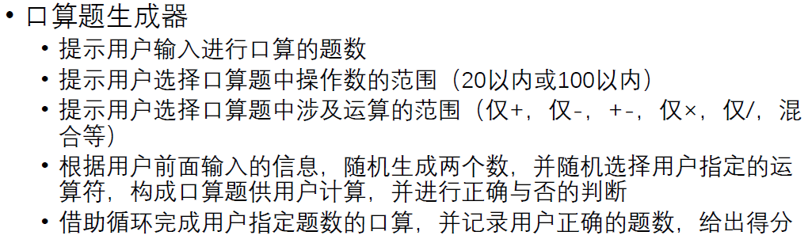
和
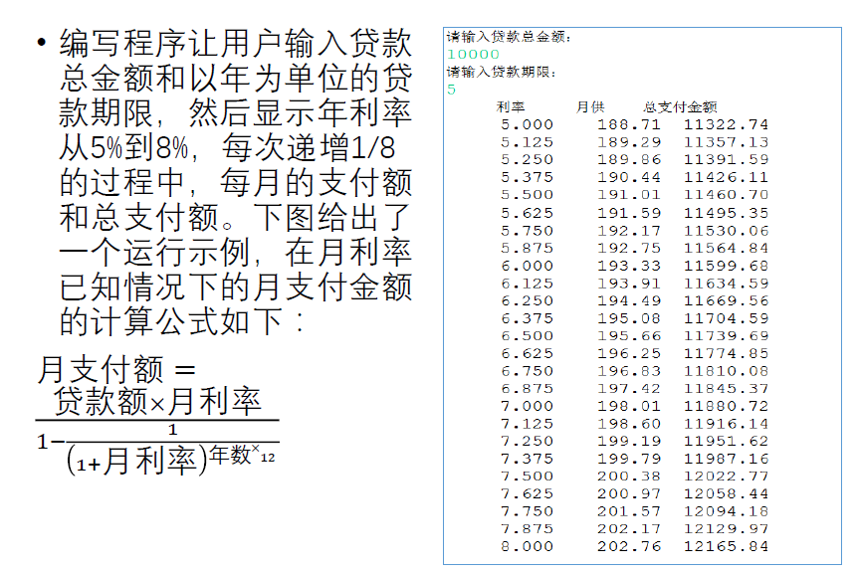
撰写实验步骤和结果、实验总结。实验报告命名为“学号-姓名-实验三.doc"。

- 实验步骤和结果
（一）实验步骤（口算题生成器）
1. 首先编写辅助类`Pair<T, U>`供后续使用。
/**
* A simple class that contains a pair of objects.
*/
class Pair<T, U> {

private T first;
private U second;

public Pair(T first, U second) {
this.first = first;
this.second = second;
}

public T getFirst() {
return first;
}

public U getSecond() {
return second;
}

}
2. 定义静态属性rand，初始化随机数种子供后续复用。（在本题中，这不是必要的，但这么做是个好习惯）。
public class Exercise1 {

private static final Random rand = new Random();

...

}
3. 在主类中编写静态方法`generateQuestion()`，该方法接受两个参数，第一个参数是操作数的最大值，如20，第二个参数是一个字符串，包含若干个字符，要求字符必须在“+”、“-”、“*”、“/”之内，表示可选的运算符。该方法返回一个之前定义的Pair对象，包含字符串形式的题目和整数形式的答案。
/**
* Generates a random question.
*
* @param maxOperand The maximum operand.
* @param type The type of question, e.g. +, -, *, /, +-, +-*.
* @return A pair of the question and the answer.
*/
private static Pair<String, Integer> generateQuestion(int maxOperand, String type) {
// Generate two random numbers.
char operator = type.charAt(rand.nextInt(type.length()));
int num1 = rand.nextInt(maxOperand + 1);
int num2;
switch (operator) {
case '-':
// Make sure num1 is always greater than num2.
num2 = rand.nextInt(maxOperand + 1);
if (num1 < num2) {
int temp = num1;
num1 = num2;
num2 = temp;
}
break;
case '/':
// Make sure num1 is always divisible by num2.
do {
num2 = rand.nextInt(maxOperand / (num1 == 0 ? 1 : num1) + 1);
} while (num2 == 0);
num1 = num1 * num2;
break;
default:
num2 = rand.nextInt(maxOperand + 1);
}

// Get answer.
int answer;
switch (operator) {
case '+':
answer = num1 + num2;
break;
case '-':
answer = num1 - num2;
break;
case '*':
answer = num1 * num2;
break;
case '/':
answer = num1 / num2;
break;
default:
throw new IllegalArgumentException("Invalid operator: " + operator);
}

return new Pair<>(num1 + " " + operator + " " + num2 + " = ", answer);
}
该方法首先调用`rand`随机选择`type`字符串的随机字符作为题目的运算符，然后随机生成操作数1。为了保证返回的答案永远是整数，这里对操作数2要根据操作数1与选取的运算符做一些处理：
- 如果操作符是“-”，则确保操作数1大于操作数2，否则将它们的值交换。
- 如果操作符是“/”，则生成一个非0的操作数2，操作数2的范围必须小于等于最大操作数除以操作数1的值。然后将操作数1乘以操作数2作为新的操作数1。该方法保证了操作数2能够整除操作数1。注意，由于操作数1可能为0，因此当操作数1为0时，操作数2的范围即0到最大操作数（含最大操作数）。
- 如果操作符是“+”或“*”，则随机生成操作数2，不做特殊处理。
在生成操作数1、操作数2和操作符后，根据这三个值计算对应的答案，并返回题目及答案。
3. 最后，在主方法`main()`中编写主要逻辑即可。
public static void main(String[] args) {
// Get user input.
Scanner sc = new Scanner(System.in);
System.out.print("Enter the number of questions: ");
int numQuestions = sc.nextInt();
System.out.print("Enter the maximum operand: ");
int maxOperand = sc.nextInt();
System.out.print("Choose the type of questions (eg. +, -, *, /, +-, +-*/): ");
String type = sc.next();

// Generate questions and check answers.
int correct = 0;
for (int i = 0; i < numQuestions; i++) {
// Generate question and answer.
Pair<String, Integer> questionAndAnswer = generateQuestion(maxOperand, type);
String question = questionAndAnswer.getFirst();
int answer = questionAndAnswer.getSecond();

System.out.print(question);
// Get user answer and check.
int userAnswer = sc.nextInt();
if (userAnswer == answer) {
correct++;
}
}
sc.close();

// Print result.
System.out.println("You got " + correct + " out of " + numQuestions + " correct.");
}
这段代码首先读取用户输入的题目数量、最大操作数以及可选操作符。然后循环生成题目及答案，打印题目，并读取用户输入的答案，如正确，则将正确题目数量加一。在循环结束后，输出用户答对的题目数量。

附：完整程序如下。
import java.util.Random;
import java.util.Scanner;

/**
* A simple class that contains a pair of objects.
*/
class Pair<T, U> {

private T first;
private U second;

public Pair(T first, U second) {
this.first = first;
this.second = second;
}

public T getFirst() {
return first;
}

public U getSecond() {
return second;
}

}

public class Exercise1 {

private static final Random rand = new Random();

/**
* Generates a random question.
*
* @param maxOperand The maximum operand.
* @param type The type of question, e.g. +, -, *, /, +-, +-*.
* @return A pair of the question and the answer.
*/
private static Pair<String, Integer> generateQuestion(int maxOperand, String type) {
// Generate two random numbers.
char operator = type.charAt(rand.nextInt(type.length()));
int num1 = rand.nextInt(maxOperand + 1);
int num2;
switch (operator) {
case '-':
// Make sure num1 is always greater than num2.
num2 = rand.nextInt(maxOperand + 1);
if (num1 < num2) {
int temp = num1;
num1 = num2;
num2 = temp;
}
break;
case '/':
// Make sure num1 is always divisible by num2.
do {
num2 = rand.nextInt(maxOperand / (num1 == 0 ? 1 : num1) + 1);
} while (num2 == 0);
num1 = num1 * num2;
break;
default:
num2 = rand.nextInt(maxOperand + 1);
}

// Get answer.
int answer;
switch (operator) {
case '+':
answer = num1 + num2;
break;
case '-':
answer = num1 - num2;
break;
case '*':
answer = num1 * num2;
break;
case '/':
answer = num1 / num2;
break;
default:
throw new IllegalArgumentException("Invalid operator: " + operator);
}

return new Pair<>(num1 + " " + operator + " " + num2 + " = ", answer);
}

public static void main(String[] args) {
// Get user input.
Scanner sc = new Scanner(System.in);
System.out.print("Enter the number of questions: ");
int numQuestions = sc.nextInt();
System.out.print("Enter the maximum operand: ");
int maxOperand = sc.nextInt();
System.out.print("Choose the type of questions (eg. +, -, *, /, +-, +-*/): ");
String type = sc.next();

// Generate questions and check answers.
int correct = 0;
for (int i = 0; i < numQuestions; i++) {
// Generate question and answer.
Pair<String, Integer> questionAndAnswer = generateQuestion(maxOperand, type);
String question = questionAndAnswer.getFirst();
int answer = questionAndAnswer.getSecond();

System.out.print(question);
// Get user answer and check.
int userAnswer = sc.nextInt();
if (userAnswer == answer) {
correct++;
}
}
sc.close();

// Print result.
System.out.println("You got " + correct + " out of " + numQuestions + " correct.");
}

}

（二）实验步骤（贷款计算）
本题比较简单，只有一个主方法。
public static void main(String[] args) {
// Prompt the user to enter the loan amount and number of years.
Scanner sc = new Scanner(System.in);
System.out.print("Loan Amount: ");
double loanAmount = sc.nextDouble();
System.out.print("Number of Years: ");
int numberOfYears = sc.nextInt();
sc.close();

// Print the table.
System.out.println("Interest Rate Monthly Payment Total Payment");
for (double annualInterestRate = 5.0; annualInterestRate <= 8.0; annualInterestRate += 0.125) {
double monthlyInterestRate = annualInterestRate / 1200;
double monthlyPayment = loanAmount * monthlyInterestRate /
(1 - 1 / Math.pow(1 + monthlyInterestRate, numberOfYears * 12.0));
double totalPayment = monthlyPayment * numberOfYears * 12;
System.out.printf("%-16.3f%-20.2f%.2f%n", annualInterestRate, monthlyPayment, totalPayment);
}
}
程序先读取用户输入的贷款总金额及贷款期限（年），然后循环打印5-8%下步长为0.125%的不同年利率的每月支付额和支付总额。大体逻辑为先根据年利率计算月利率，然后使用题中所给公式计算每月支付额，再将每月支付额乘以12再乘以贷款年限得到支付总额。

（二）实验结果
口算题生成器的输出结果如下：
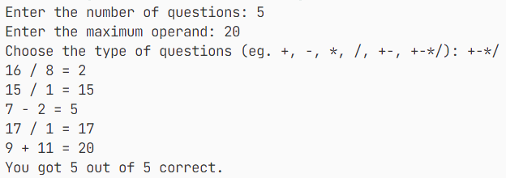

贷款计算的输出结果如下：
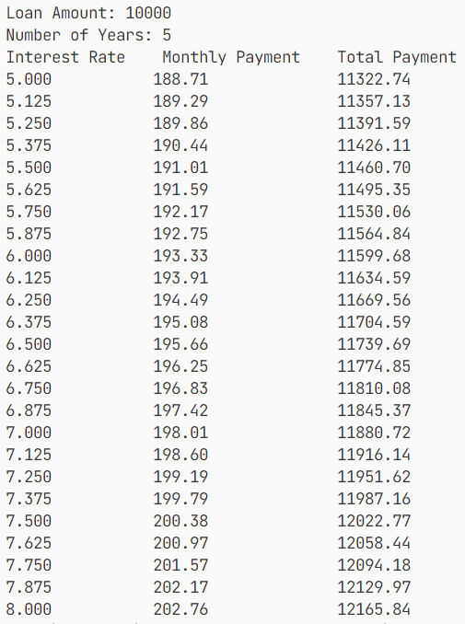

- 实验总结
在本次实验中，学习并通过练习题实践了Java中标准输入输出和循环的使用。

